ADVENTFEIER IWC TIROL MITTE

Dienstag, 10. Dezember 2024, 18:30 Uhr
Pfarrkirche St. Barbara, Oberpettnau

ARCINVENTO
Anna Müller Barockcello
Albert Knapp Cembalo

Bernadette Eibl Rezitatorin


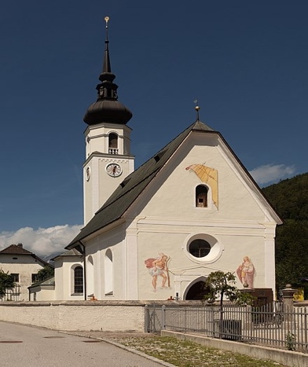

Wir danken
Landesmusikschule Telfs
Vinzenz Gemeinschaft Telfs
Josef Ladner, Mesner Pfarrkirche St. Barbara

ARCINVENTO

Anders als heute treffen Anna Müller und Albert Knapp für Georg Philip Telemann (1681 – 1767)
gewöhnlich an den Instrumenten Große Orgel und Violoncello Sonata für Violoncello und Basso Continuo
zusammen. Als Duo ARCINVENTO schaffen sie gemeinsam Lento – Allegro
Programmkonzepte, die zum einen die Vielschichtigkeit und Largo
Komplexität der beiden Instrumente zeigt und zum anderen
verschiedensten musikalischen Stilrichtungen ihren Platz gibt.
Ein Schwerpunkt des Duos liegt auf der spätromantischen Musik Erroll Luis Garner (1921 – 1977)
des Beginns des 20. Jahrhunderts und Eigenkompositionen von Misty
Albert Knapp. Wenn sie nicht gemeinsam oder mit anderen
musizieren oder Menschen von klein bis groß ihre Instrumente
beibringen, lieben sie es, gemeinsam Neuland zu entdecken und Nicola Porpora (1686 – 1778)
zusammen mit ihren Kindern zu reisen, am liebsten wild und lang. Sonata für Violoncello und Basso Continuo
Larghetto – Allegro
BERNADETTE EIBL
Bernadette Eibl liest dazwischen Texte von
ist seit 2019 als Pastoralassistentin in Telfs tätig. Sie studierte Peter Schott
Theologie und Wirtschaft in Innsbruck und kann dieses Wissen Katharina Assel
nun in der Praxis umsetzen. Neben ihrer Tätigkeit in Telfs Gisela Baltes
ist sie auch in der Leitung des Priesterseminars Innsbruck-
Feldkirch als Präfektin tätig.
„Es ist für mich eine tolle Aufgabe, sowohl in der Pfarre als auch im
Priesterseminar Menschen verschiedenen Alters zu begleiten und
gemeinsam zu gehen.“

